Sujet Composition de Type I
Le personnage d’Ophélie dans Hamlet

Vous êtes metteur en scène et souhaitez monter Hamlet. Votre dramaturge vous propose différentes images pour travailler sur le personnage d’Ophélie. Vous analyserez ces images et montrerez en quoi ils ouvrent des pistes intéressantes sur le personnage.

Puis vous rédigerez une lettre à la comédienne qui jouera le rôle en lui expliquant votre propre vision du personnage, inspirée ou non par l’une des photos proposées.

Document A : Henri Gerveix, Ophelie (1890-1910)

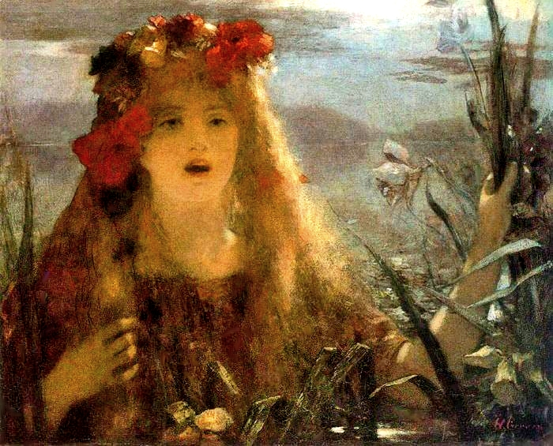

Document B : La valse, Camille Claudel (1889-1905)

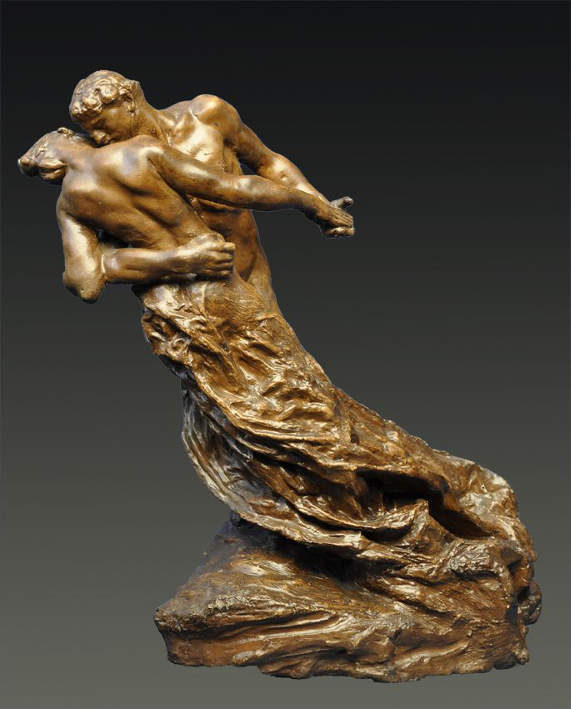

Document C : Edvard Munch, Cendres

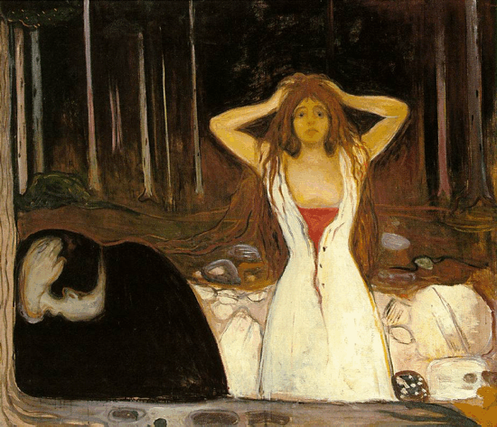

Document D : photographie du film Entretien avec un vampire, Neil Jordan (1994)

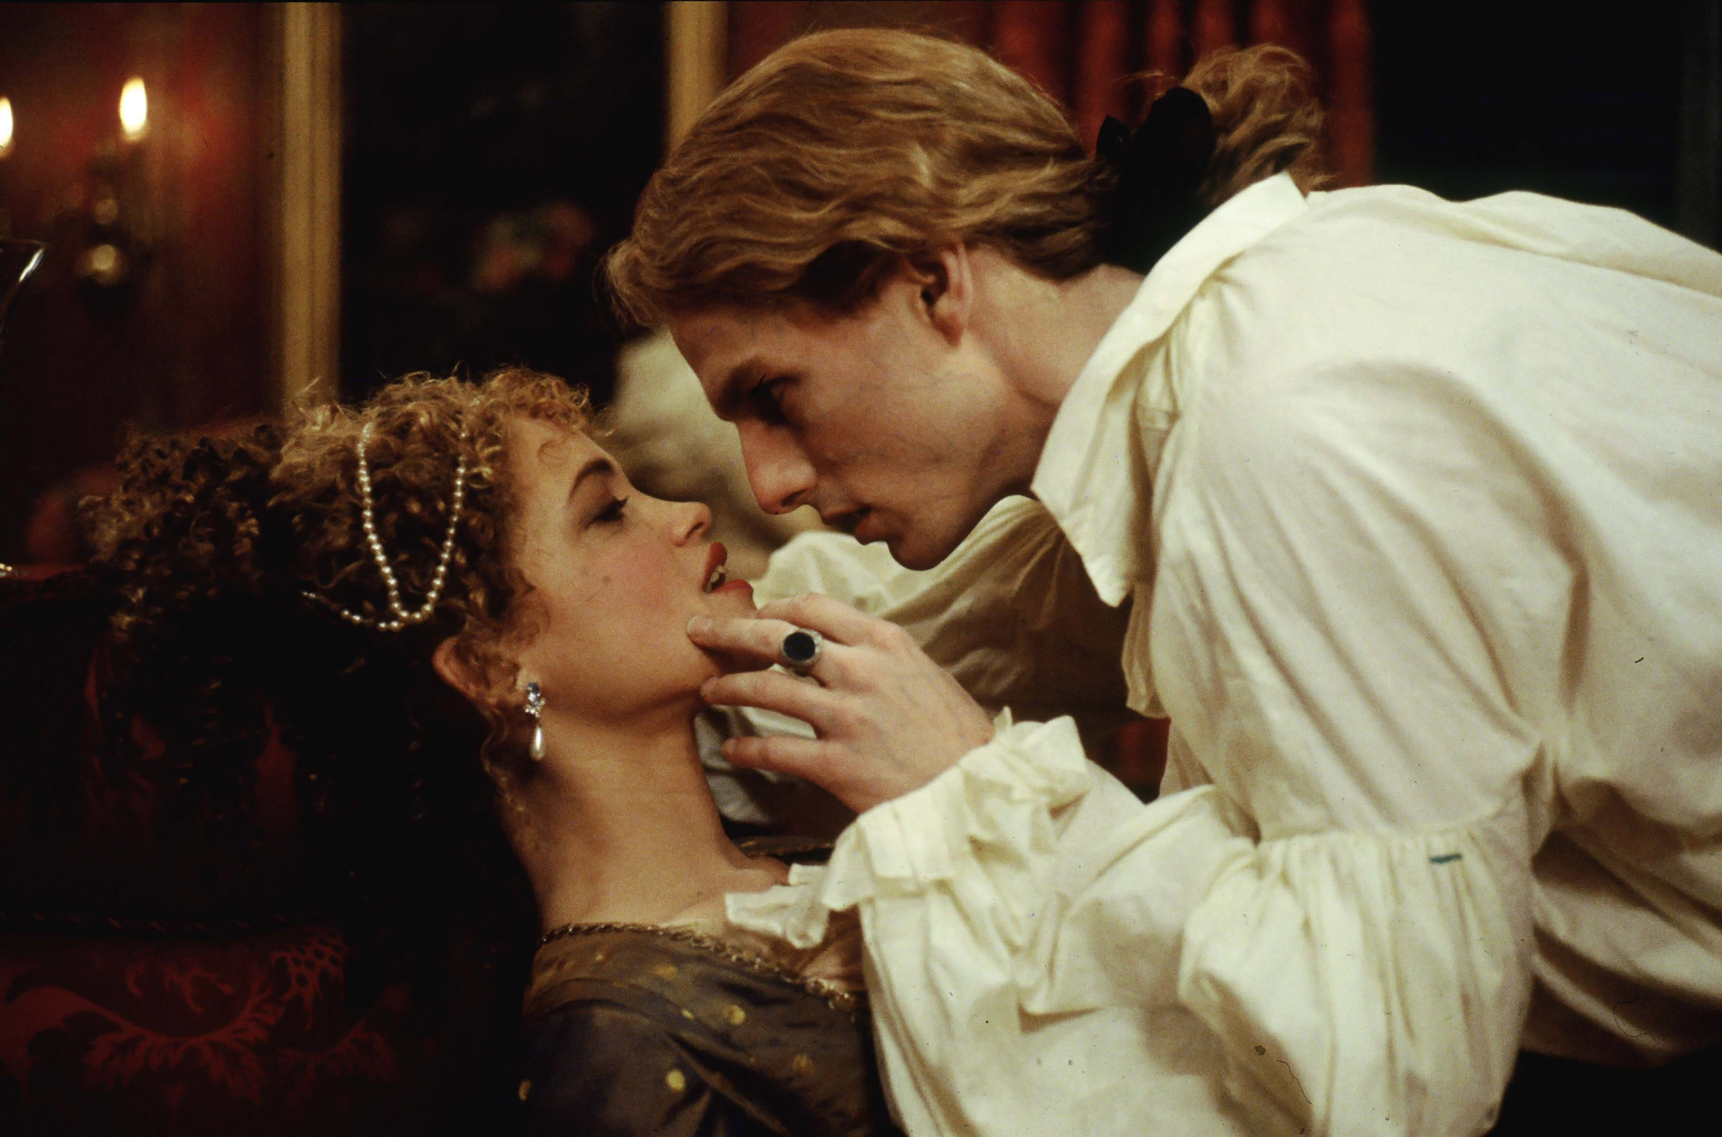

Document E : Jose Luis Guerin, photographie Quelques photos dans la ville de Sylvia(2013)
